

TRƯỜNG ĐẠI HỌC FUNIX
----- -----
BÁO CÁO DỰ ÁN LAB3
<<Dò vé số>>
Mentor: <Hà Khánh Toàn>
Người thực hiện: <Fx03285 - Phan Đặng Duy Phúc>
Đồng Nai - 2026
MỤC LỤC
LỜI MỞ ĐẦU 3
NHẬN XÉT CỦA MENTOR 4
NHẬN XÉT CỦA NGƯỜI ĐÁNH GIÁ 5
Chương 1 – Giới thiệu 6
Chương 2 – Phân tích và xác định yêu cầu 7
Chương 3 – Thiết kế kiến trúc và tổ chức CODE 8
Chương 4 – Thiết kế cơ sở dữ liệu 9
Chương 5 – Thiết kế giao diện 10
Chương 6 - Kiểm thử 11
Kiểm thử đơn vị 11
Kiểm thử hệ thống 11
Chương 7 – Hướng dẫn cài đặt và sử dụng 12
Hướng dẫn cài đặt 12
Hướng dẫn sử dụng 12
KẾT LUẬN 13
Kết quả đạt được 13
Hướng phát triển 13
PHỤ LỤC 14
TÀI LIỆU THAM KHẢO 15

LỜI MỞ ĐẦU
Tài liệu Software Requirement Specification (SRS) này được xây dựng nhằm mô tả chi tiết các yêu cầu chức năng và phi chức năng của hệ thống Web "Dò Vé Số". Tài liệu là cơ sở để đội ngũ phát triển (Developers), người kiểm thử (Testers) và các bên liên quan (Stakeholders) nắm rõ phạm vi dự án, luồng nghiệp vụ và tiến hành các bước thiết kế kiến trúc, lập trình, kiểm thử ở các giai đoạn tiếp theo.

NHẬN XÉT CỦA MENTOR
……………………………………………………………………………………………………………………………………………………………………………………………………………………………………………………………………………………………………………………………………………………………………………………………………………………………………………………………………………………………………………………………………………………………………………………………………………………………………………………………………………………………………………………………………………………………………………………………………………………………………………………………………………………………………………………………………………………………………………………………………………………………………………………………………………………………………………………………………………………………………………………………………………………………………………………………………………………………………………………………………………………………………………………………………………………………………………………………………………………………………………………………………………………………………………………………………………………………………………………………………………………………………………………………………………………………………………………………………………………………………………………………………………………………………………………………………………………………………………………………………………………………………………………………………………………………………………………………………………………………………………………………………………………………………………………………………………………………………………………………………………………………………………………………………………………………………………………………………………………………………………………………………………………………………………………………………………………………………………………………………………………………………………………………………………………………………………………………………………………………………………………………………………………………………………………………………………………………………………………………………………………………………………………………………………………………………………………………………………………………………………………………………………………………………………………………………………………………………........................................................................................................

NHẬN XÉT CỦA NGƯỜI ĐÁNH GIÁ
……………………………………………………………………………………………………………………………………………………………………………………………………………………………………………………………………………………………………………………………………………………………………………………………………………………………………………………………………………………………………………………………………………………………………………………………………………………………………………………………………………………………………………………………………………………………………………………………………………………………………………………………………………………………………………………………………………………………………………………………………………………………………………………………………………………………………………………………………………………………………………………………………………………………………………………………………………………………………………………………………………………………………………………………………………………………………………………………………………………………………………………………………………………………………………………………………………………………………………………………………………………………………………………………………………………………………………………………………………………………………………………………………………………………………………………………………………………………………………………………………………………………………………………………………………………………………………………………………………………………………………………………………………………………………………………………………………………………………………………………………………………………………………………………………………………………………………………………………………………………………………………………………………………………………………………………………………………………………………………………………………………………………………………………………………………………………………………………………………………………………………………………………………………………………………………………………………………………………………………………………………………………………………………………………………………………………………………………………………………………………………………………………………………………………………………………………………………………………........................................................................................................

Chương 1 – Giới thiệu

1.1 Mục đích dự án (Giới thiệu chung)
  - Dự án "Dò vé số" là một ứng dụng Web Application giúp người dùng dễ dàng tra cứu, dò kết quả xổ số kiến thiết của các công ty xổ số một cách nhanh chóng, chính xác và có tính giải trí cao. Hệ thống được thiết kế nhắm tới 3 đối tượng chính: Khách vãng lai (NO_USER), Thành viên (USER) và Quản trị viên (ADMIN).

1.2 Tech Stack
  - Hệ thống được phát triển theo kiến trúc Client-Server (RESTful API):
  - Backend: Java Spring (Spring Boot, Spring Security, Spring Data JPA/Hibernate), cung cấp RESTful APIs. Xác thực người dùng thông qua JWT (JSON Web Token).
  - Frontend: Single Page Application (SPA) xây dựng bằng Vite + ReactJS, sử dụng thư viện UI Ant Design (AntD) và tích hợp các thư viện Chart (Recharts/Chart.js) để vẽ biểu đồ trực quan.
  - Database: Hệ quản trị CSDL quan hệ (MySQL hoặc PostgreSQL).

1.3 Project Scope
  - Trong phạm vi (In-scope):
    - Hệ thống cho phép đăng ký, đăng nhập (hệ thống & Social Login Facebook/Google), quản lý tài khoản và khôi phục mật khẩu.
    - Chức năng quản trị: Quản lý người dùng (thống kê, khóa/mở, gửi email, xuất Excel) và Quản lý kết quả vé dò xổ số (thêm mới bằng tay, duyệt, phân trang).
    - Chức năng cốt lõi: Dò vé số (đơn/nhiều vé) tích hợp hiệu ứng thông báo/bình phẩm dạng Gamification.
    - Thống kê: Biểu đồ cá nhân thống kê số tiền mua vé và số tiền trúng thưởng.
  - Ngoài phạm vi (Out-scope):
    - Không hỗ trợ mua bán vé số hay thanh toán trực tuyến trên nền tảng.
  - Không tự động cào/quét (crawl) dữ liệu từ các trang xổ số khác (Giai đoạn 1 dữ liệu kết quả sẽ do ADMIN nhập tay).
- Không xử lý việc đổi thưởng hay trả thưởng.

Chương 2 – Phân tích và xác định yêu cầu

2.1 Functional requirements
- Nhóm 1: Khách vãng lai (NO_USER)
  - FR1.1 - Đăng ký: Cho phép đăng ký tài khoản mới để trở thành người dùng hệ thống.
  - FR1.2 - Dò vé số nhanh: Dò nhanh trên 1 tờ vé số. Ở chức năng này, hệ thống sẽ hiển thị kết quả trúng/trượt.
- Nhóm 2: Thành viên (USER)
  - FR2.1 - Đăng nhập: Đăng nhập vào hệ thống bằng tài khoản Local hoặc đăng nhập nhanh qua Google/Facebook (Social OAuth2).
  - FR2.2 - Quản lý bảo mật: Thay đổi mật khẩu tài khoản đang sử dụng, yêu cầu mật khẩu cũ và đúng JWT để thay đổi mật khẩu.
  - FR2.3 - Khôi phục mật khẩu: Yêu cầu cấp lại mật khẩu (Quên mật khẩu) thông qua mã xác nhận (OTP) gửi qua Email.
  - FR2.4 - Dò vé số nâng cao: Dò một hoặc nhiều tờ vé số cùng lúc. Hiển thị hiệu ứng dò từng giải kèm theo các câu thoại bình phẩm vui nhộn (Gamification).
  - FR2.5 - Xem lịch sử: Xem lại danh sách, thông tin các lần dò vé số trước đó.
  - FR2.6 - Thống kê tài chính: Xem biểu đồ thống kê tổng số tiền đã tiêu để mua vé số và tổng số tiền đã trúng giải.
  - FR2.7 - Mạng xã hội: Chia sẻ nhanh kết quả dò vé số lên trang cá nhân Facebook.
- Nhóm 3: Quản trị viên (ADMIN)
  - FR3.1 - Kế thừa: Có đầy đủ mọi chức năng của Thành viên (USER).
  - FR3.2 - Quản lý Người dùng: Tìm kiếm (theo SĐT/Email), phân quyền, khóa/mở khóa (Active/Inactive) tài khoản, xuất danh sách ra file Excel.
  - FR3.3 - Chăm sóc Người dùng: Lọc những người dùng đã lâu không đăng nhập (1 tuần, 1 tháng...) và gửi Email nhắc nhở/mời tham gia lại.
  - FR3.4 - Quản lý Kết quả (Vé dò): Nhập thêm kết quả xổ số mới, tìm kiếm (theo Đài và Ngày).
  - FR3.5 - Duyệt & Thống kê Vé dò: Chuyển trạng thái vé dò (Từ UNPUBLISH sang PUBLISH) và xem thống kê số lượt người dùng đã tra cứu trên một vé dò cụ thể.

2.2 Actor Description
- 1. Khách vãng lai (Guest / NO_USER)
  - Người dùng chưa xác thực (chưa đăng nhập), chỉ được phép truy cập các tính năng công khai của hệ thống như xem trang chủ và tra cứu nhanh.
- 2. Thành viên (Member / USER)
  - Người dùng đã đăng nhập thành công. Nhóm này có không gian lưu trữ dữ liệu cá nhân bao gồm lịch sử tra cứu, biểu đồ thống kê chi tiêu và trúng thưởng. Kế thừa quyền của Khách vãng lai.
- 3. Quản trị viên (Administrator / ADMIN)
  - Người vận hành hệ thống. Có toàn quyền truy cập vào khu vực Quản trị (Dashboard) để thao tác với dữ liệu gốc (Kết quả xổ số) và điều phối hoạt động của người dùng. Kế thừa quyền của Thành viên.

2.3 Use Case Diagram
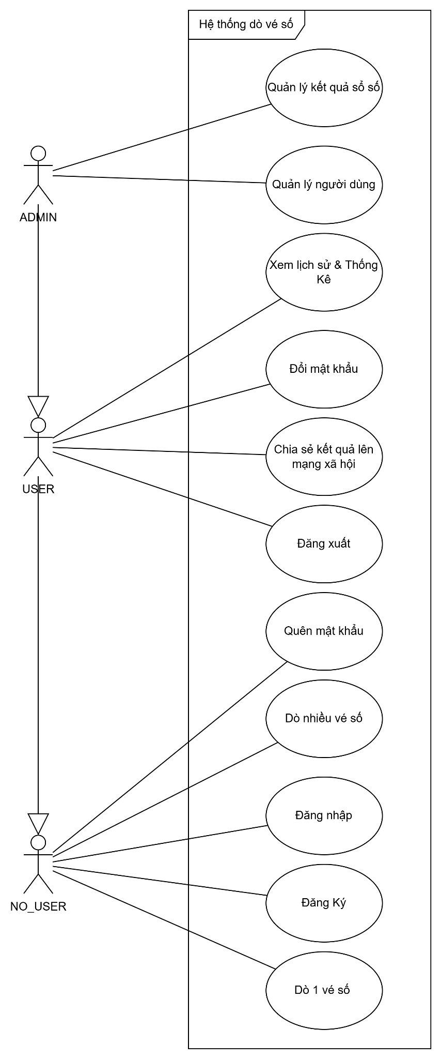

2.4 Use Case Specification
- 2.4.1 UC01: Đăng ký
  - Mục tiêu (Goal in Context): Cho phép người dùng tạo tài khoản mới trên hệ thống.
  - Tiền điều kiện: Tác nhân chưa đăng nhập (NO_USER).
  - Hậu điều kiện: Tài khoản được tạo thành công trong Database.
  - Kịch bản chính:
    - Bước 1:
    - Tác nhân (Subject): NO_USER
    - Hành động (Verb): Chọn
    - Đối tượng (Entity): Nút "Đăng ký"
    - Phản hồi (Response): Hệ thống hiển thị Form đăng ký (Tên, SĐT, Email, Mật khẩu).
    - Bước 2:
    - Tác nhân: NO_USER
    - Hành động: Nhập thông tin & Click
    - Đối tượng: Nút "Đăng ký tài khoản"
    - Phản hồi: Hệ thống kiểm tra dữ liệu. Nếu Email/SĐT đã tồn tại, báo lỗi: "Email/SĐT đã được sử dụng". Nếu hợp lệ, hệ thống mã hóa mật khẩu bằng BCrypt, lưu vào CSDL và thông báo "Đăng ký thành công".
- 2.4.2 UC02: Đăng nhập
  - Mục tiêu: Xác thực danh tính để cấp quyền Thành viên (USER).
  - Tiền điều kiện: Tác nhân đã có tài khoản Local hoặc tài khoản Social (Google/Facebook).
  - Hậu điều kiện: Hệ thống cấp mã xác thực (JWT) và chuyển hướng người dùng.
  - Kịch bản chính:
    - Bước 1:
    - Tác nhân: NO_USER
    - Hành động: Nhập thông tin & Click
    - Đối tượng: Email, Mật khẩu và nút "Đăng nhập"
    - Phản hồi: Hệ thống tìm Email trong DB, so khớp mật khẩu bằng thuật toán BCrypt. Nếu sai, báo lỗi: "Thông tin không chính xác". Nếu tài khoản bị vô hiệu hóa, báo lỗi: "Tài khoản đang bị tạm khóa".
    - Bước 2:
    - Tác nhân: Hệ thống
    - Hành động: Tạo
    - Đối tượng: JWT (JSON Web Token)
    - Phản hồi: Cấp JWT lưu vào LocalStorage và chuyển hướng người dùng vào giao diện dành cho USER.
- 2.4.3 UC03: Quên mật khẩu
  - Mục tiêu: Cấp lại quyền truy cập khi người dùng quên mật khẩu.
  - Tiền điều kiện: Người dùng chưa đăng nhập. Email tài khoản có tồn tại.
  - Hậu điều kiện: Mật khẩu mới được cập nhật.
  - Kịch bản chính:
    - Bước 1:
    - Tác nhân: NO_USER
    - Hành động: Nhập Email & Click
    - Đối tượng: Nút "Gửi mã xác nhận"
    - Phản hồi: Hệ thống kiểm tra Email trong DB. Nếu có, gửi mã OTP đến Email.
    - Bước 2:
    - Tác nhân: NO_USER
    - Hành động: Nhập
    - Đối tượng: Mã OTP và Mật khẩu mới
    - Phản hồi: Hệ thống xác minh mã OTP. Nếu khớp, mã hóa mật khẩu mới (BCrypt), lưu DB và thông báo: "Khôi phục mật khẩu thành công".
- 2.4.4 UC04: Dò 1 vé số
  - Mục tiêu: Cho phép khách tra cứu nhanh 1 vé số mà không cần đăng nhập.
  - Tiền điều kiện: Hệ thống đã có dữ liệu vé dò được PUBLISH.
  - Hậu điều kiện: Hiển thị kết quả trúng thưởng kèm quảng cáo AdSense.
  - Kịch bản chính:
    - Bước 1:
    - Tác nhân: NO_USER
    - Hành động: Nhập
    - Đối tượng: Đài, Ngày, Dãy số
    - Phản hồi: Hệ thống kiểm tra tính hợp lệ của dãy số (2-6 số).
    - Bước 2:
    - Tác nhân: Hệ thống
    - Hành động: So khớp & Hiển thị
    - Đối tượng: CSDL Kết quả
    - Phản hồi: Truy vấn DB, hiển thị kết quả trúng/trượt trên màn hình có gắn Google AdSense.
- 2.4.5 UC05: Đổi mật khẩu
  - Mục tiêu: Thay đổi mật khẩu định kỳ để bảo mật.
  - Tiền điều kiện: Tác nhân đã đăng nhập (USER).
  - Hậu điều kiện: Mật khẩu mới có hiệu lực.
  - Kịch bản chính:
  - Bước 1:
    - Tác nhân: USER
    - Hành động: Nhập
    - Đối tượng: Mật khẩu cũ, Mật khẩu mới
    - Phản hồi: Hệ thống kiểm tra Mật khẩu cũ. Nếu sai, báo lỗi: "Mật khẩu hiện tại không đúng". Nếu đúng, mã hóa mật khẩu mới cập nhật vào DB, bắt buộc người dùng đăng nhập lại.
- 2.4.6 UC06: Dò nhiều vé số
  - Mục tiêu: Dò danh sách nhiều tờ vé số cùng lúc, có hiệu ứng bình phẩm.
  - Tiền điều kiện: Tác nhân đã đăng nhập (USER).
  - Hậu điều kiện: Lịch sử tra cứu được lưu vào CSDL.
  - Kịch bản chính:
    - Bước 1:
    - Tác nhân: USER
    - Hành động: Chọn & Nhập
    - Đối tượng: Đài, Ngày, Danh sách các dãy số
    - Phản hồi: Hệ thống ghi nhận các dãy số.
    - Bước 2:
    - Tác nhân: Hệ thống
    - Hành động: So khớp & Trình diễn
    - Đối tượng: Giao diện kết quả
    - Phản hồi: Chạy hiệu ứng lật mở từng giải. Hiển thị thông báo bình phẩm dạng popup (Ví dụ: "Lệch 1 số rồi, tiếc quá"). Tính tổng tiền trúng, lưu vào CheckHistory.
- 2.4.7 UC07: Xem lịch sử & Thống kê
  - Mục tiêu: Xem lại quá trình dò vé và biểu đồ chi tiêu.
  - Tiền điều kiện: Tác nhân đã đăng nhập (USER).
  - Kịch bản chính:
    - Bước 1:
    - Tác nhân: USER
    - Hành động: Chọn
    - Đối tượng: Menu "Thống kê cá nhân"
    - Phản hồi: Hệ thống gọi API lấy danh sách CheckHistory. Hiển thị bảng lịch sử.
    - Bước 2:
    - Tác nhân: Hệ thống
    - Hành động: Render (Vẽ biểu đồ)
    - Đối tượng: Thư viện Recharts
    - Phản hồi: Hệ thống tính toán tổng tiền mua vé và tổng tiền thắng giải, vẽ biểu đồ dạng cột so sánh 2 thông số này.
- 2.4.8 UC08: Chia sẻ kết quả lên mạng xã hội
  - Mục tiêu: Khoe kết quả dò vé lên Facebook.
  - Tiền điều kiện: Vừa thực hiện dò vé thành công.
  - Kịch bản chính:
    - Bước 1:
    - Tác nhân: USER
    - Hành động: Click
    - Đối tượng: Nút "Chia sẻ Facebook"
    - Phản hồi: Hệ thống gọi Facebook SDK, mở cửa sổ pop-up chia sẻ với nội dung mồi: "Hôm nay tôi trúng X đồng từ hệ thống Dò vé số!".
- 2.4.9 UC09: Đăng xuất
  - Mục tiêu: Thoát phiên làm việc an toàn.
  - Tiền điều kiện: Tác nhân đang đăng nhập.
  - Kịch bản chính:
    - Bước 1:
    - Tác nhân: USER
    - Hành động: Click
    - Đối tượng: Nút "Đăng xuất"
    - Phản hồi: Hệ thống xóa JWT khỏi LocalStorage, vô hiệu hóa phiên làm việc và chuyển hướng về trang chủ (chuyển về trạng thái NO_USER).
- 2.4.10 UC10: Quản lý người dùng
  - Mục tiêu: Tìm kiếm, khóa/mở khóa tài khoản, gửi email nhắc nhở và xuất Excel.
  - Tiền điều kiện: Tác nhân có quyền ADMIN.
  - Kịch bản chính:
    - Bước 1:
    - Tác nhân: ADMIN
    - Hành động: Tìm kiếm / Lọc thời gian
    - Đối tượng: Thanh tìm kiếm / Dropdown Filter
    - Phản hồi: Bảng danh sách người dùng tự động reload hiển thị dữ liệu khớp (Phân trang 20 dòng).
    - Bước 2:
    - Tác nhân: ADMIN
    - Hành động: Click
    - Đối tượng: Nút "Khóa" / Nút "Gửi Email" / Nút "Xuất Excel"
    - Phản hồi: Hệ thống cập nhật DB (nếu Khóa), hoặc gửi Email tự động qua JavaMailSender, hoặc tải xuống file .xlsx danh sách User.
- 2.4.11 UC11: Quản lý kết quả xổ số
  - Mục tiêu: Nhập dữ liệu gốc kết quả vé số vào hệ thống.
  - Tiền điều kiện: Tác nhân có quyền ADMIN.
  - Kịch bản chính:
    - Bước 1:
    - Tác nhân: ADMIN
    - Hành động: Click
    - Đối tượng: Nút "Thêm vé dò mới"
    - Phản hồi: Hệ thống mở form nhập Đài, Ngày và các giải thưởng.
    - Bước 2:
    - Tác nhân: ADMIN
    - Hành động: Nhập & Lưu
    - Đối tượng: Form dữ liệu
    - Phản hồi: Hệ thống kiểm tra logic (Ngày không ở tương lai, không trùng đài). Lưu DB trạng thái "UNPUBLISH".
    - Bước 3:
    - Tác nhân: ADMIN
    - Hành động: Gạt Switch
    - Đối tượng: Nút chuyển trạng thái
    - Phản hồi: Đổi trạng thái thành "PUBLISH". Ghi nhận biến "Tổng số lượt dò" bằng 0 trên giao diện để theo dõi sau này.

2.5 Non Functional Requirements

1. Yêu cầu về Bảo mật (Security)

Mật khẩu của người dùng bắt buộc phải được mã hóa bằng thuật toán BCrypt trước khi lưu trữ xuống Cơ sở dữ liệu. Không lưu mật khẩu dạng plaintext.

Xác thực phiên đăng nhập bằng JWT (JSON Web Token), token chỉ có thời hạn sử dụng trong 24 giờ.

2. Yêu cầu về Hiệu năng (Performance)

Chức năng tra cứu kết quả (Dò vé số) phải phản hồi trong thời gian dưới 500ms ngay cả khi người dùng dò cùng lúc 50 tờ vé số.

Các danh sách của Admin (Danh sách vé dò, Danh sách người dùng) bắt buộc phải sử dụng truy vấn Phân trang (Pagination) ở tầng Database để tránh tràn RAM server.

3. Yêu cầu về Giao diện & Tính khả dụng (Usability)

Ứng dụng Frontend (React) phải tuân thủ triết lý Mobile-first, đảm bảo giao diện hiển thị xuất sắc trên các thiết bị di động (Smartphone) vì hành vi dò vé số chủ yếu diễn ra trên điện thoại.

Sử dụng bộ thư viện UI Ant Design để đảm bảo sự đồng bộ về trải nghiệm người dùng, form nhập liệu phải có validate màu đỏ rõ ràng khi nhập sai.

4. Yêu cầu về Tích hợp (Integration)

Tích hợp thành công SDK của bên thứ 3 (Google, Facebook) cho tính năng đăng nhập mạng xã hội và chia sẻ kết quả.

Sử dụng thư viện Recharts hoặc Chart.js để vẽ biểu đồ trực quan, mượt mà trên Client-side.

2.7 Danh sách màn hình
- 2.7.1 Screen Flow
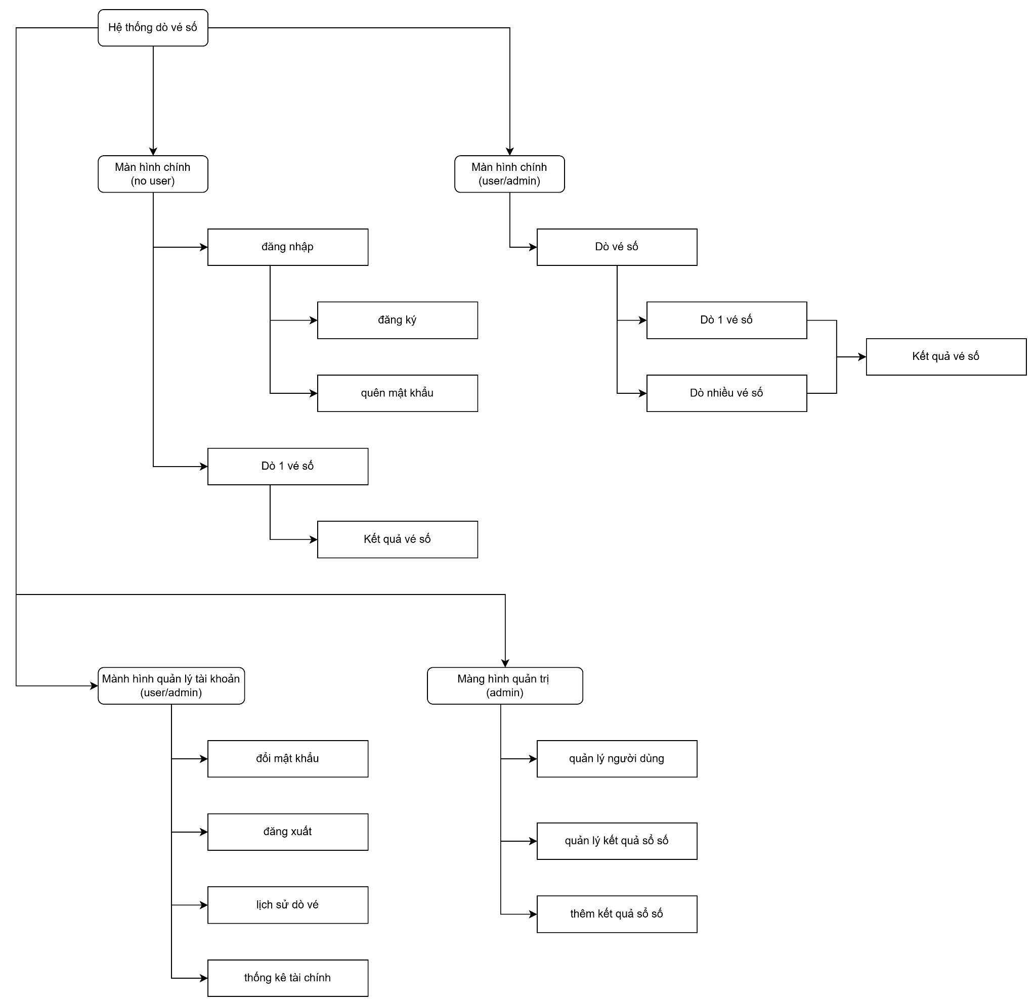

2.7.2 Screen Description

STT | Tên màn hình (Screen name) | Mô tả ngắn gọn (Brief Description) | Tham khảo
1 | Màn hình chính (No User) | Trang chủ công khai, cho phép tìm kiếm kết quả và truy cập đăng nhập. | xskt.com.vn
2 | Màn hình Đăng nhập | Form xác thực vào hệ thống (Local/Social). Từ đây có thể chuyển sang Đăng ký hoặc Quên MK. | Ant Design Template
3 | Màn hình Đăng ký / Quên MK | Cung cấp form tạo tài khoản mới hoặc form nhận mã OTP để lấy lại mật khẩu. | Ant Design Template
4 | Màn hình chính (User/Admin) | Trang chủ cho người dùng đã đăng nhập, tích hợp các tính năng tra cứu vé số cá nhân hóa. | Tự thiết kế
5 | Dò 1 vé / Dò nhiều vé | Khu vực nhập liệu dãy số vé số (1 ô đối với dò thường, nhiều ô đối với dò hàng loạt). | xskt.com.vn/do-ve-so
6 | Kết quả vé số | Màn hình dùng chung để hiển thị hiệu ứng lật mở giải thưởng, câu bình phẩm và tổng tiền trúng. | Cảm hứng Gamification
7 | Màn hình quản lý tài khoản | Khu vực cá nhân hóa chứa thông tin hồ sơ, lịch sử, thống kê và cấu hình bảo mật. | UI Dashboard chuẩn
8 | Lịch sử / Thống kê | Hiển thị bảng tra cứu cũ và biểu đồ Recharts phân tích chi tiêu/trúng thưởng. | minhngoc.net.vn
9 | Màn hình Quản trị (Admin) | Khu vực bảo mật (Dashboard) dành riêng cho người quản trị hệ thống. | AntD Admin Theme
10 | Quản lý người dùng | Hiển thị bảng User, tìm kiếm, khóa/mở khóa, xuất Excel và gửi Email. | AntD Admin Theme
11 | Quản lý kết quả / Thêm kết quả | Danh sách các kết quả xổ số hiện có và Form để nhập liệu kết quả mới vào hệ thống. | Form nhập xskt.com.vn

Chương 3 – Thiết kế kiến trúc và tổ chức CODE
- Vẽ sơ đồ các thành phần và cách thức tương tác giữa các thành phần.
- Xác định các quy định cần tuân thủ khi viết code
- Trình bày cách tổ chức CODE trong dự án
- Liệt kê các thư viện thirdparty sử dụng trong dự án
- Hoàn thành khi thực hiện Task 3

Chương 4 – Thiết kế cơ sở dữ liệu
- Vẽ lược đồ cơ sở dữ liệu
- Mô tả cấu trúc của các thành phần có trong cơ sở dữ liệu
- Hoàn thành khi thực hiện Task 4

Chương 5 – Thiết kế giao diện
- Giao diện chức năng 1: Quản lý người dùng (Thực hiện ở Task 5)
- Giao diện chức năng 2: Tuỳ vào dự án của học viên (Thực hiện ở Task 6)
- Giao diện chức năng 3: Tuỳ vào dự án của học viên (Thực hiện ở Task 7)
- Giao diện chức năng 4: (*) Tuỳ vào dự án của học viên (Thực hiện ở Task 8)

Chương 6 - Kiểm thử

Kiểm thử đơn vị
- Liệt kê danh sách các lớp và các hàm đã viết unit test (Thực hiện ở Task 7)

Kiểm thử hệ thống
- Test Report chức năng 1 (test case, kết quả thực hiện test case trên chức năng 1): Quản lý người dùng (Thực hiện ở Task 5)
- Test Report chức năng 2 (test case, kết quả thực hiện test case trên chức năng 1): Quản lý người dùng (Thực hiện ở Task 6)
- Test Report chức năng 3 (test case, kết quả thực hiện test case trên chức năng 1): Quản lý người dùng (Thực hiện ở Task 7)
- Test Report chức năng 4 (test case, kết quả thực hiện test case trên chức năng 1): (*) Quản lý người dùng (Thực hiện ở Task 8)

Chương 7 – Hướng dẫn cài đặt và sử dụng

Hướng dẫn cài đặt
- Viết hướng dẫn cài đặt từng bước 1 trên máy tính chỉ có cái đặt hệ điều hành Window 10. (Thực hiện ở Task 9)

Hướng dẫn sử dụng
- Liệt kê danh sách các màn hình đã thực hiện và viết vài dòng hướng dẫn sử dụng (Thực hiện ở Task 9)

KẾT LUẬN

Kết quả đạt được
- Liệt kê kết quả đạt được của dự án (Thực hiện ở Task 9)

Hướng phát triển
- Liệt kê các việc cần làm để cải thiện kết quả trên (Thực hiện ở Task 9)

PHỤ LỤC
- Liệt kê các phần phụ có thể tham khảo thêm

TÀI LIỆU THAM KHẢO
- Liệt kê các tài liệu đã tham khảo để thực hiện dự án này

